Martes
1
de febrero

Sexto de Primaria
Ciencias Naturales

Interacción entre los seres
vivos y el ambiente

Aprendizaje esperado: propone acciones para cuidar a los seres vivos al valorar las causas y consecuencias de su extinción en el pasado y en la actualidad.

Énfasis: identificar la relación entre los seres vivos y el ambiente y algunas implicaciones en su aprovechamiento y conservación.

¿Qué vamos a aprender?

Propondrás acciones para cuidar a los seres vivos al valorar las causas y consecuencias de su extinción en el pasado y en la actualidad.

Para explorar más sobre el tema, puedes consultar el libro de texto de Ciencias Naturales de 6º, se explica el tema a partir de la página 66.
https://libros.conaliteg.gob.mx/20/P6CNA.htm#page/66

¿Qué hacemos?

Recordarás algunas de las causas de la extinción de los seres vivos y su relación con el ambiente, en términos de uso de recursos para la conservación. No hay que olvidar que estas causas derivan de las actividades humanas.

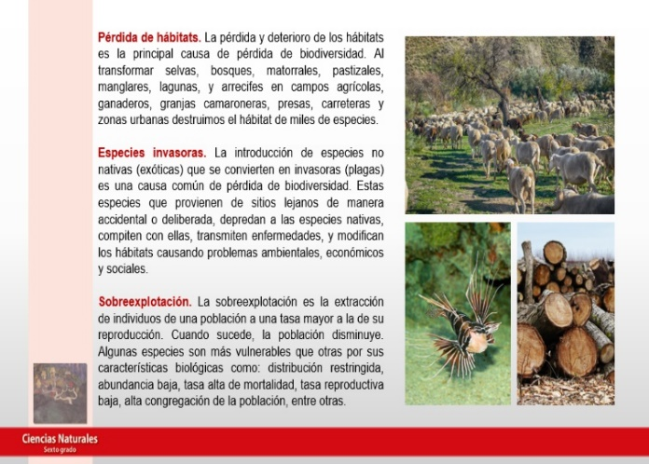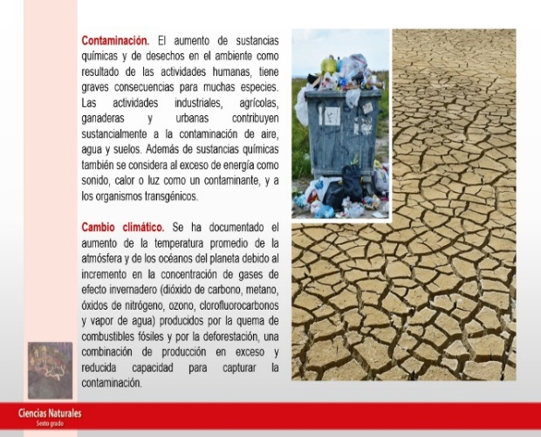

Todas las personas tenemos una participación en esas causas, porque interactuamos con el ambiente y utilizamos recursos que provienen de algún ecosistema, como los alimentos, la ropa, el agua y hasta el aire; y también producimos desechos o realizamos acciones que pueden afectar al medio y a otros seres vivos.

Por ejemplo, encender un foco implica un gran costo de producción de energía que, en ocasiones, involucra utilizar grandes cantidades de agua, liberar dióxido de carbono y otros desechos contaminantes al ambiente, pero generalmente no somos conscientes de eso porque no lo vemos.

También es muy común que las personas se interesen en tener animales como mascotas: peces, tortugas, loros y hasta tarántulas, alacranes o serpientes, o incluso plantas de ornato Y los compran por ser vistosos o extraños, pero a veces no tienen ni idea de cómo cuidarlos, ni de dónde vienen o cómo los capturaron. Muchas veces, esos animales o plantas terminan muriendo sin considerar que eso puede convertirse en un grave problema.

Observa el siguiente video:

- Especies invasoras.
https://www.youtube.com/watch?v=LT1MaYvYLrI

Tener animales o plantas exóticos , implica una gran responsabilidad. Cuidemos a los seres vivos, al ambiente y, en general, todos los recursos naturales.

¿Qué te parece si revisas la información del libro de texto de Ciencias Naturales? ahí se sugiere una actividad que puedes realizar de manera breve.

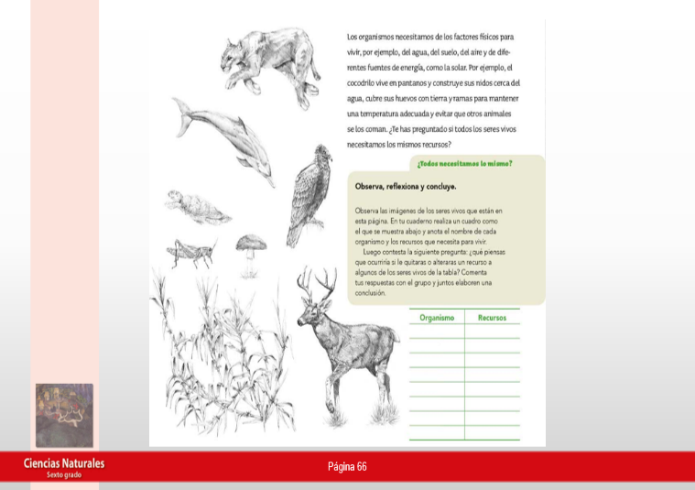

¿Qué pasaría si le quitaras o alteraras un recurso a alguno de los seres vivos de la tabla?

Organismo | Recursos
Puma | Presas, agua, aire, refugio.
Delfín | Agua, peces, aire.
Tortuga marina | Agua, alimento, refugio.
Zopilote | Aire, agua, alimento, refugio.
Chapulín | Plantas, aire, refugio.
Hongo | Suelo, humedad, desechos orgánicos.
Pasto | Suelo, agua, luz, aire.
Venado | Agua, aire, plantas, refugio.

Lo que podemos ver es que los seres vivos, en general, utilizan los mismos recursos, pero en distinta proporción o con variantes muy específicas. Por ejemplo, un puma requiere presas grandes para alimentarse, como venados, ciervos o alces, aunque también come roedores e insectos. ¿Qué puede pasar si no hay comida suficiente en la naturaleza?

Otro ejemplo son las tortugas marinas que pueden ser carnívoras o herbívoras y en su dieta incluyen caracoles, camarones, esponjas y medusas. Pero la contaminación de los mares provoca que muchas tortugas, y otras especies, mueran por ingerir bolsas de plástico.

Continúa leyendo tu libro de texto.
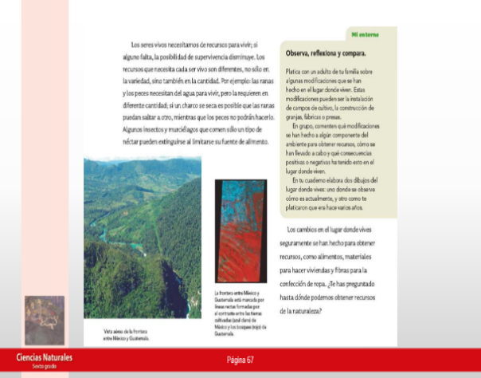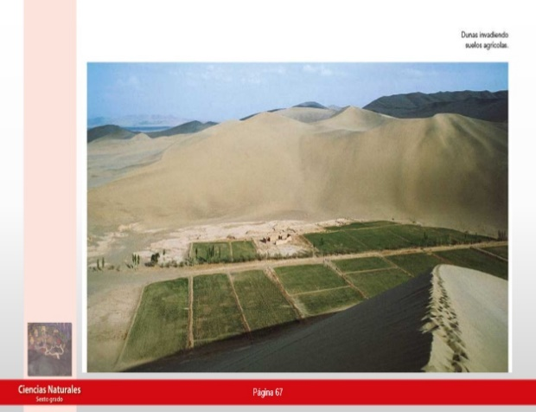

Ahora ve el siguiente video que muestra algunos cambios que han ocurrido en la Ciudad de México, recuerda que la ciudad se construyó en un lago que tenía muchos canales.

- La Ciudad de México en el Tiempo: La Viga.
https://www.youtube.com/watch?v=L-pw0_ifjwI&list=PLrFkZrRQk9nnfTl3Qy_yztfN9AEo4Qflb&index=3

Los cambios han impactado los estilos de vida de las personas, en el ambiente y el uso de recursos y, aunque es un ejemplo de ciudad, también tiene efectos en los seres vivos.

Algo similar es lo que ocurre en Xochimilco, el hogar de nuestro amigo Ajolisto. Ahí aún se conservan áreas naturales, pero el crecimiento de la población y el uso de los recursos ha puesto en riesgo el hábitat y a muchas especies.

Lee la última parte de la información de tu libro de texto.

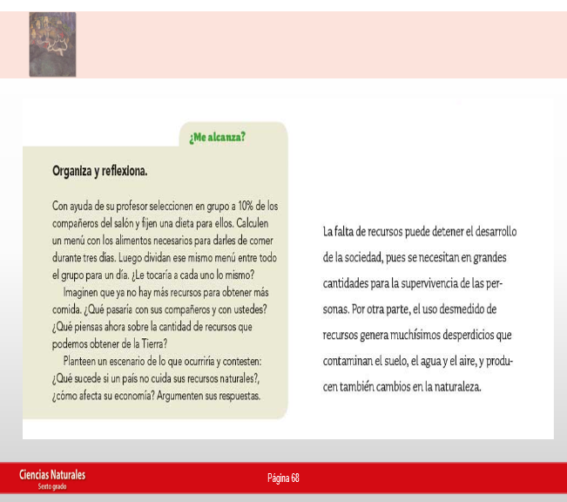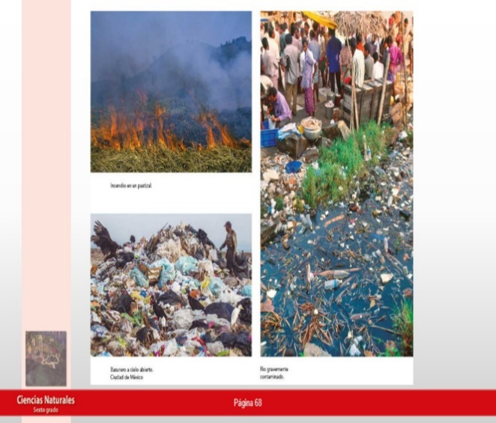
Estos temas suelen ser desalentadores, pero su estudio nos debe servir para reflexionar e implementar acciones como.

- Apagar la luz cuando no la utilizas.
- Hacer un consumo responsable de productos.

Recuerda las sugerencias que dimos en una clase anterior.

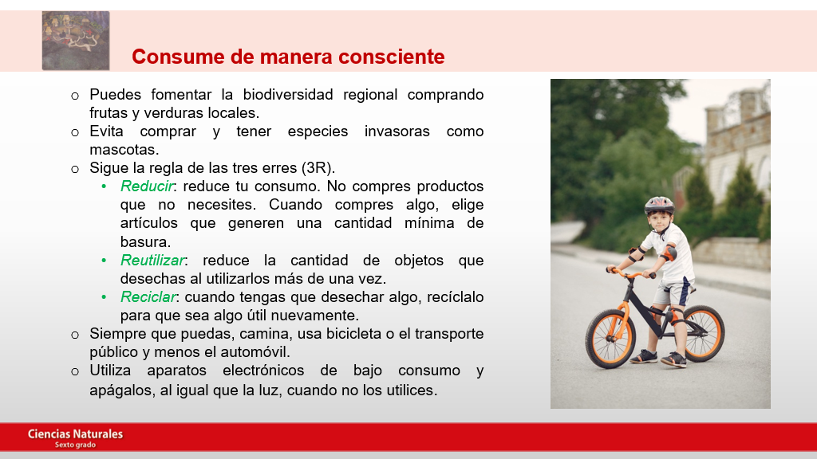

¿Qué te parece si vemos qué se ha hecho para ayudar en la conservación de una especie mexicana?

Observa el siguiente video:

- Animales mexicanos en peligro de extinción.
https://www.youtube.com/watch?v=1Z3VH_aDGqk

Realmente es uno de los animales más bellos y majestuosos de México, hasta en las culturas prehispánicas lo veneraban.

Practica y comparte con tu familia las recomendaciones para hacer un consumo responsable de recursos, así ayudarán a conservar el ambiente y la biodiversidad.

Si en tu casa hay libros relacionados con el tema, consúltalos. Así podrás saber más. Si no cuentas con estos materiales no te preocupes. En cualquier caso, platica con tu familia sobre lo que aprendiste, seguro les parecerá interesante.

¡Buen trabajo!

Gracias por tu esfuerzo.

Para saber más:
Lecturas
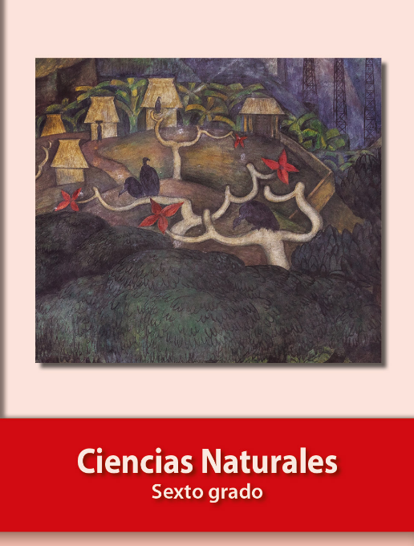
https://libros.conaliteg.gob.mx/20/P6CNA.htm

